**Убери горючий мусор – не допусти пожара!**

Осенью владельцы частных жилых домов и дачных участков начинают активно приводить в порядок придомовую территорию, убирать и сжигать сухую траву, при этом забывая о требованиях пожарной безопасности.   
 В этот период над многочисленными дачными участками и частными домами с приусадебными участками можно увидеть клубы дыма. Это владельцы перед наступлением зимы приводят свои владения в порядок: сжигают мусор, ветки, ботву, образовавшихся в период осенней уборки участков, что увеличивает риск возникновения пожаров. Соблюдайте особую осторожность при обращении с огнем, помните, что непотушенная спичка или сигарета, может послужить причиной загорания и привести к серьезному пожару.

Так что, в порядок необходимо привести не только свои участки, но и создать безопасную зону вокруг своего земельного надела или домовладения. На каждом участке обязательно должны иметься емкости с водой, а также первичные средства пожаротушения.

Все эти требования относятся также и к тем, кто имеет в собственности участок, но давно его не использует по разным причинам. Даже если вы не обрабатываете землю, а дом заброшен, вы обязаны провести очистку надела от сухой травы и горючего мусора.

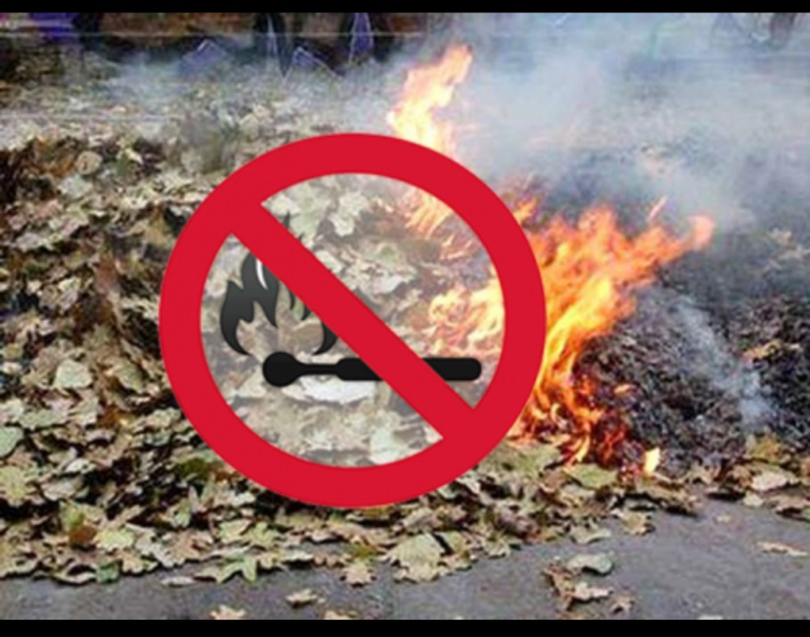

В связи с этим, пожарная часть №113 д. Афанасьева напоминает.

**Во избежание возникновения пожаров необходимо:**

-убрать с участка сухую траву и листву, при этом разводить костры на территории поселений по требованиям правил противопожарного режима в противопожарных разрывах между зданиями запрещается;

-не допускать скопления мусора на своем участке;

-перед началом отопительного сезона обеспечьте все требования пожарной безопасности при эксплуатации отопительных и банных печей, а именно проверить печи и дымоходы на наличие трещин, при необходимости устранить неисправности и побелить дымоходы;

- внимательно следите за отдыхом детей, объясните им все опасности открытого огня.

**При эксплуатации печей следует выполнять следующие требования:**

- перед топкой должен быть прибит предтопочный лист, из стали размером 50х70 см и толщиной не менее 2 мм, предохраняющий от возгорания случайно выпавших искр;

- запрещается растапливать печи бензином, керосином и другими ЛВЖ, так как при мгновенной вспышке горючего может произойти взрыв или выброс пламени;

- располагать топливо, другие горючие вещества и материалы на предтопочном листе;

- недопустимо топить печи с открытыми дверцами;

- зола и шлак, выгребаемые из топок, должны быть пролиты водой, и удалены в специально отведенное для них безопасное место;

- дымовые трубы над сгораемыми крышами должны иметь искроуловители (металлические сетки);

- очищают дымоходы от сажи, как правило, перед началом отопительного сезона и не реже одного раза в два месяца во время отопительного сезона.

**В СЛУЧАЕ ВОЗНИКНОВЕНИЯ ПОЖАРА ЗВОНИТЕ ПО ТЕЛЕФОНАМ: 101, 112**

Начальник пожарной части №113

ОГКУ «Пожарно-спасательная служба Иркутской области»

Петров С.Н**.**